ООО<< Каменный век>>
ИНН 3327119105 КПП 332701001
ОГРН 1133327006108
600000,г. Владимир, ул. Куйбышева, д. 26Ж,
ОТК «Тандем», блок Запад, 8 подъезд, 2 этаж
Тел.:8(4922)600-420; 8-904-858-18-19
Эл. почта: Kam-vek33@yandex.ru
Сайт: http://kam-vek33.ru/

Прайс на плитку из резиновой крошки
От 27 февраля 2015г.
(В стоимость материала доставка не входит)

Наименование материала | Размеры, толщина | Количество в м2 | Фото | Единица измерения | Стоимость
Плитка из резиновой крошки | 500*500*10мм | 4 шт. | 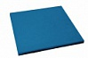 | М2 | 1 000-00
Плитка из резиновой крошки | 500*500*16 мм | 4 шт. | 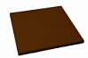 | М2 | 1 160-00
Плитка из резиновой крошки | 500*500*20 мм | 4 шт. | 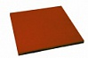 | М2 | 1 220-00
Плитка из резиновой крошки | 500*500*30 мм | 4 шт. | 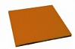 | М2 | 1 430-00
Плитка из резиновой крошки | 500*500*40 мм | 4 шт. |  | М2 | 1 480-00
Плитка из резиновой крошки | 500*500*45 мм | 4 шт. |  | М2 | 1 590-00
Брусчатка из резиновой крошки «Кирпичик» | Толщина 20 мм  40мм | 50 шт. | 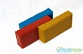 | М2 | 2 000-00
Брусчатка из резиновой крошки «Катушка» | Толщина 20 мм  40мм | 40 шт. | 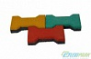 | М2 | 2 000-00
Брусчатка из резиновой крошки «Волна» | Толщина 20 мм | 43 шт. | 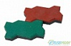 | М2 | 2 000-00
Плитка из резиновой крошки «Мозайка» | 500*500*40 мм | 4 шт. | 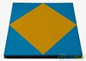 | М2 | 1 890-00
Плитка из резиновой крошки «Спираль» | 500*500*40 мм | 4 шт. | 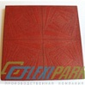 | М2 | 1 550-00
Плитка из резиновой крошки «Брусчатка | 500*500*40 мм | 4 шт. | 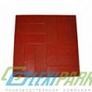 | М2 | 1 550-00
Противоскользящая ступень из резиновой крошки | 500*500*20 мм | 2 шт. | 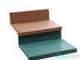 | М.п. | 1 100-00
Противоскользящая ступень из резиновой крошки | 1000*500*20мм | 1 шт. |  | М.п. | 1 200-00
Бордюр из резиновой крошки | 500*260*58 | 2 шт. | 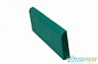 | М.п. | 780-00
Бордюр из резиновой крошки | 1000*260*58мм | 1 шт. |  | М.п. | 790-00
Противоскользящие резиновые накладки на ступени | 250*290*16мм | 4 шт. | 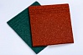 | М.п. | 860-00
Клей связующее | Расход 1 м2/0,8 кг |  |  | кг | 450-00

В стоимость материала не входит стоимость доставки с Москвы.

